Fuchsia shock

New York – Mai 2016.
Eine pinke Lotusblume mit einer dunklen Seite blüht auf als neuestes Modell in der URWERK 106 Serie. Im Inneren der UR-106 schwarz-pinken Uhr bewegt sich ein schattenhaftes Karussell, verkleidet in einem glänzenden Schwarz unter einem Bogen von pechschwarzen Diamanten. Lebhaftes, auffälliges Pink funkelt wie ein Feuerwerk in der Nacht und konzentriert sich auf das Wesentliche: die stündlichen Meilensteine der Zeit und wie sie sich in Position drehen, um ihre 60-minütige Runde zu vollenden.

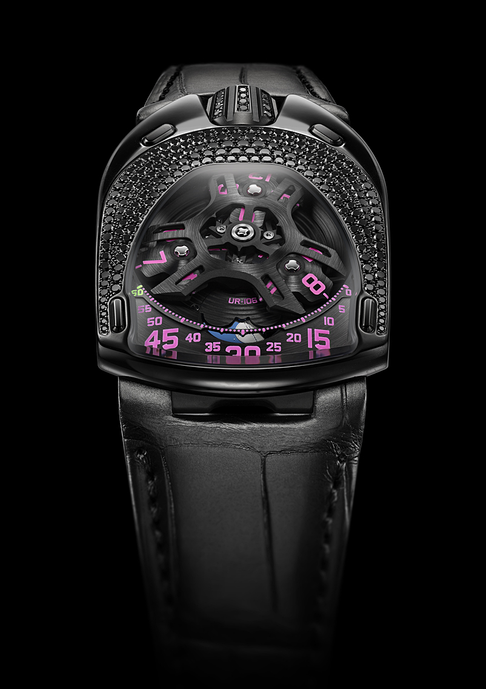

Wie nahezu alle Modelle von URWERK, funktioniert die UR-106 Pink Lotus nach dem Prinzip der Satellitenanzeige. Drei Stundensatelliten, jeweils mit vier Zahlensymbolen, tragen die aufeinanderfolgenden Stunden über einen Minutenzeiger in einer dynamischen Anzeige des unaufhaltsamen Verlaufs der Zeit. Ein nebelhafter Mond schweift durch die Nacht, um das Bild zu vollenden. “Für diese UR-106 Version haben wir besonders auf die Details geachtet”, erklären seine Schöpfer Felix Baumgartner und Martin Frei. “Das Karussell und die Satellitenanzeigen sind handgearbeitet, um eine besondere Satinierung zu erzeugen, während in unserer Werkstatt jede Stundenziffer und Minutenanzeige sorgfältig angemalt wurde. Der Mond scheint in einem Lapislazuli blauen Himmel, eine Farbe, die unter hunderten verschiedenen Tönen ausgewählt wurde, während die Konturen der Lotusblume auf der Rückseite genau so aussehen, wie Martin sie gezeichnet hat. Wir wollten eine schlanke, hübsche Uhr für unsere UR-106 Serie, und wir haben die Mission erfüllt.“

Technische Merkmale UR-106 Black Pink Lotus

Werk
Kaliber: | Automatikkaliber UR 6.01 mit 48-Stunden Gangautonomie
Verarbeitung: | Kreiskörnung, Schleifen, Bürsten  Abgeschrägte Schraubköpfe
Zifferblatt | Geschliffene und gebürstete Werkplatte  Karussell und Stundensatelliten per Hand geschliffen und gebürstet  Skelettierte Minutenanzeige  Silberner Mond im Labyrinth-Stil auf einer lapislazuli Scheibe  Handgemalte Stunden und Minuten in SuperLuminova
Anzeige | Stunden in der Satellitenanzeige, Minuten und Mondphasen
Gehäuse
Materialien: | Gehäuse aus Titan und Stahl, schwarz PVD-beschichtet mit schwarzen Diamanten besetzt (limitierte Auflage von 11 Uhren).
Masse: | 35mm breit; 49.4mm lang; 14.45mm hoch
Glas: | Saphir-Kristall
Wasserbeständigkeit: | Bei einem Druck von 3 ATM geprüft (30 Meter)

URWERK
«Unser Ziel ist es nicht, die x-te Version einer bekannten Komplikation anzubieten», erklärt Felix Baumgartner, Uhrmachermeister und Mitbegründer von URWERK. «Unsere Uhren sind einzigartig, weil jedem Modell ein origineller Entwicklungsgedanke vorausging. Das macht jede einzelne unserer Kreationen zu einem seltenen und besonders wertvollen Objekt.»
Martin Frei, Chefdesigner und Mitbegründer von URWERK, teilt diese Überzeugung. Er zeichnet für die stilvolle Ästhetik jedes Modells verantwortlich: «Ich stamme aus einer Welt ungebremster Kreativität. Ich komme nicht aus der Uhrmacherei und kann deshalb meinen ganzen kulturellen Hintergrund als Inspirationsquelle nutzen.»

Die 1997 gegründete Marke URWERK ist zwar noch jung, zählt aber zu den Vorreiterinnen der unabhängigen Uhrmacherei. Mit einer Jahresproduktion von 150 Zeitmessern versteht sich URWERK als kunsthandwerkliche Marke, bei der traditionelles Fachwissen und avantgardistische Ästhetik perfekt harmonieren. URWERK entwickelt komplexe, moderne und vollständig neuartige Uhren, die die höchsten Ansprüche der hohen Uhrmacherkunst erfüllen: unabhängige Forschung und Kreation, Hightech-Materialien und von Hand ausgeführte Vollendungen.

Die Wurzeln des Namens URWERK reichen bis 6000 Jahre vor Christus in die mesopotamische Stadt Ur zurück. Die Sumerer beobachteten die Schattenzeichnungen der Sonne auf ihren Bauten und definierten die noch heute von uns verwendete Zeiteinheit. «Ur» bedeutet natürlich gleichzeitig auch Anfang und Ursprung – ob es sich dabei um einen Zufall oder aber ein Zeichen der Zeit handelt, lassen wir offen. Die zweite Silbe des Namens URWERK erinnert an das Verb «werken», also schaffen und erfinden. Es handelt sich um eine Hommage an die unermüdliche Arbeit der Generationen von Uhrmachern, die das geschaffen haben, was wir heute die hohe Uhrmacherkunst nennen.

_______________________
Media contact:
Ms Yacine Sar
Tel + 41 22 900 20 27
Mobil: +41 79 834 46 65
press@urwerk.com

www.urwerk.com
www.facebook.com/urwerk
www.youtube.com/
https://twitter.com/URWERK_Geneve

